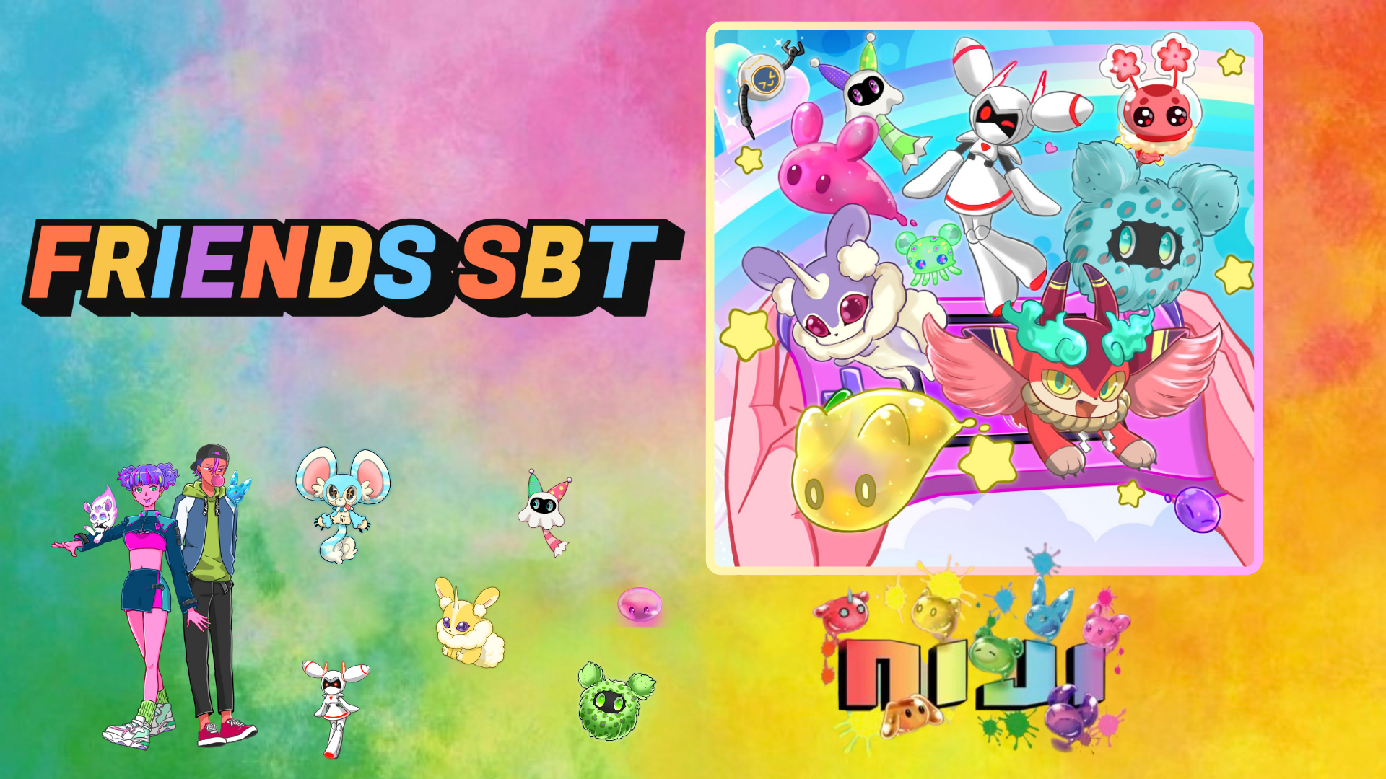

**آغاز مینت رایگان NIJI FRIENDS SBT در اپلیکیشن Smart Pocket**

# مقدمه

سلام به همه!  
  
مینت رایگان SBT از پروژه محبوب "NIJI" که توسط JAPAN DAO راه‌اندازی شده است، اکنون در اپلیکیشن Smart Pocket آغاز شده است! این فرصت ویژه را از دست ندهید. در ادامه جزئیات پروژه NIJI و فرآیند مینت رایگان را ارائه می‌کنیم.

# NIJI FRIENDS چیست؟

NIJI FRIENDS مجموعه‌ای از شخصیت‌های هیولایی دوست‌داشتنی است که در پروژه شاخص JAPAN DAO، یعنی "NIJI" حضور دارند.

* تمام شخصیت‌ها دارای هفت نسخه رنگارنگ هستند.
* هر شخصیت دارای شخصیت منحصربه‌فرد است.
* احساسات گوناگون را به خوبی نمایش می‌دهند.

# معرفی سازندگان

## سازنده اصلی: morry (@Morry369)

morry که به «جادوگر رنگ‌ها» معروف است، هنرمندی است که توانایی خلق آثار هنری از سبک‌های رترو تا مدرن و پاپ آینده‌نگر را دارد. او با موفقیت اولین مجموعه ژنراتیو پروژه NIJI را رهبری کرد.



## طراح شخصیت: Hakumai Okome (@okometsubu_NFT)

Hakumai Okome به‌عنوان خالق هیولاهای FRIENDS شناخته می‌شود و طراحی‌های او که هم خلاقانه و هم نوستالژیک هستند، طرفداران زیادی را جذب کرده است.  
  
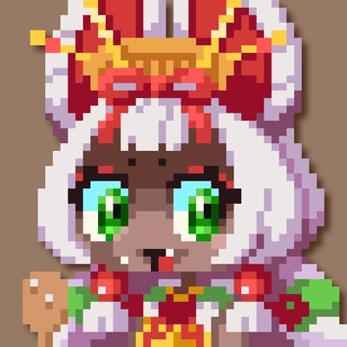

# چگونه SBT را در اپلیکیشن Smart Pocket دریافت کنیم

فرصتی ویژه برای مینت رایگان NIJI FRIENDS SBT در اپلیکیشن Smart Pocket فراهم شده است. مراحل زیر را دنبال کنید تا به‌راحتی SBT خود را دریافت کنید!

## مراحل دریافت SBT

* مرحله ۱: ورود به اپلیکیشن
* اپلیکیشن Smart Pocket را اجرا کنید.
* تب ‘Earn’ را باز کنید.
* ‘Item’ را انتخاب کنید.
* ‘FRIENDS SBT’ را پیدا کنید.
* مرحله ۲: آغاز مینت
* روی ‘Start’ بزنید.
* روی ‘GET’ بزنید تا فرآیند تکمیل شود.

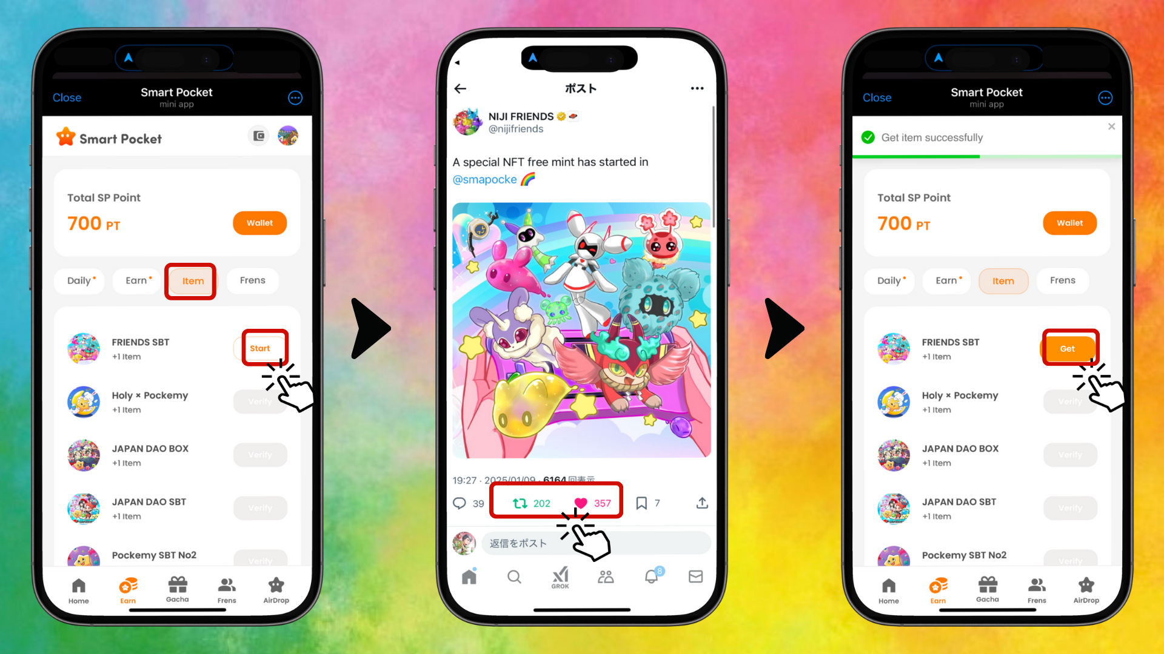

* مرحله ۳: تأیید دارایی
* روی ‘Wallet’ بزنید.
* ‘Item’ را انتخاب کنید.
* تعداد آیتم‌های خود را بررسی کنید.

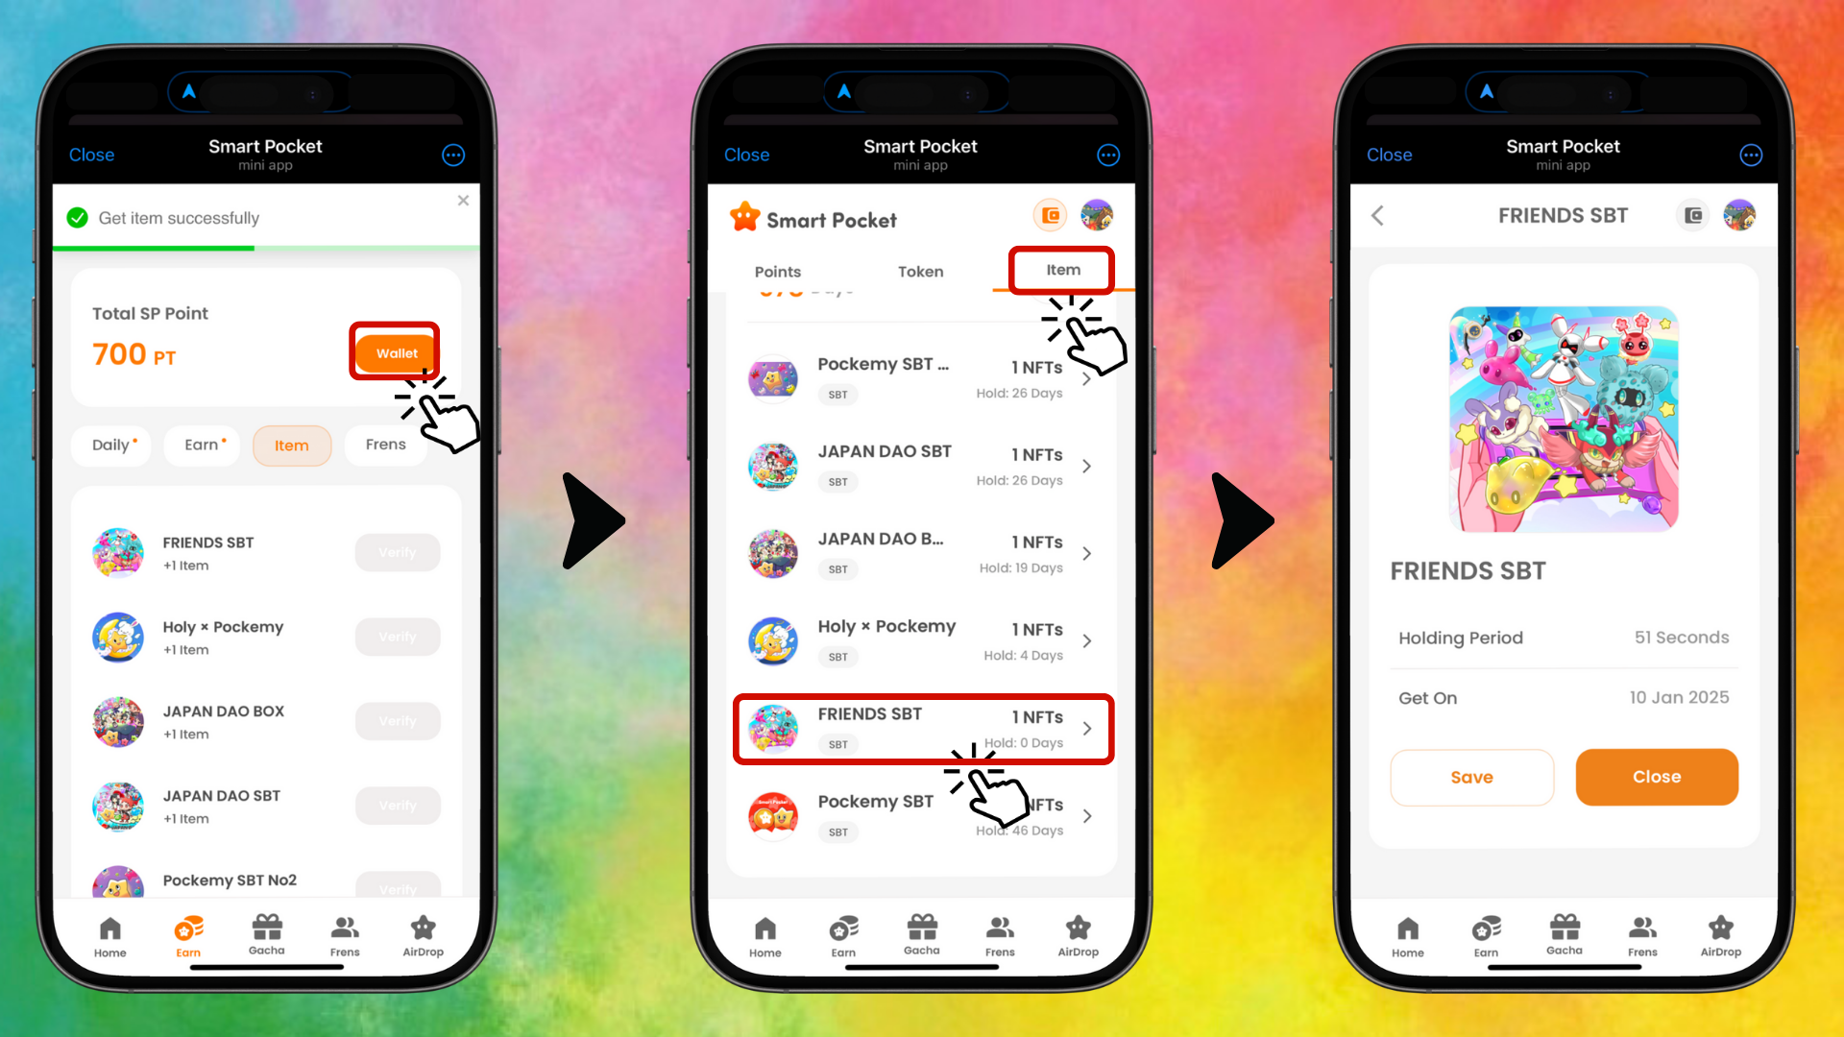

# راهنمای کاربران جدید اپلیکیشن Smart Pocket

اگر کاربر جدید اپلیکیشن Smart Pocket هستید، نگران نباشید! راهنمای کامل راه‌اندازی و استفاده از اپلیکیشن را می‌توانید در لینک زیر پیدا کنید:  
  
https://note.com/japan_dao/n/n41015b5af06a

# اطلاعات بیشتر درباره NIJI

برای اطلاعات بیشتر درباره پروژه NIJI، مقالات زیر را مطالعه کنید:  
  
NIJI VOL.1: تولد NIJI  
https://note.com/japan_dao/n/nfbe1df960061  
  
NIJI VOL.2: حال و آینده NIJI  
https://note.com/japan_dao/n/n327ead51d78e

# جمع‌بندی

NIJI FRIENDS SBT فرصتی منحصربه‌فرد برای تجربه عمیق‌تر دنیای JAPAN DAO فراهم می‌کند. این رویداد مینت رایگان محدود را در اپلیکیشن Smart Pocket از دست ندهید!  
  
دیدار با این هیولاهای دوست‌داشتنی مطمئناً تجربه Web3 شما را غنی‌تر خواهد کرد.

# کلام آخر

امیدواریم این مقاله برای شما مفید بوده باشد. اگر این مطلب را پسندیدید، آن را به اشتراک بگذارید و لایک کنید تا افراد بیشتری با NIJI FRIENDS آشنا شوند! همچنین منتظر نظرات شما هستیم. بیایید با هم دنیای NIJI FRIENDS را گسترش دهیم! 😊